INSTITUTO CERVANTES
Tecnicatura Superior en Ciencia de Datos e Inteligencia Artificial
Práctica Profesionalizante 1
SIFAD: Sistema Inteligente de Flota y Auditoría de Datos
Documentación integrada: Encuentros 1 y 2 (Sprints 0 y 1)
Mesa de Ingeniería de Datos e Inteligencia Artificial
Finelli, Teo — Producto y Gestión (tablero Kanban y seguimiento)
Banega, Héctor — Producto y Gestión (contacto y referente del dominio)
Chanquía, Gastón — Negocio y Datos (delimitación del problema)
Cressa, Gastón — Modelado / IA (arquitectura de solución)
Cochis, Germán — Modelado / IA (estrategia analítica)
Farías, Melisa — Modelado / IA (modelado estadístico y algorítmico)
Córdoba, Argentina 2026
1. Encuentro 1 — Informativo (Data Sprint 0)
Pregunta eje: ¿Cómo vamos a trabajar y con qué organización?

1.1 Resumen ejecutivo
El proyecto estudia cómo mejorar la confiabilidad de los indicadores y la detección explicable de operaciones que requieren revisión en la gestión de una flota vehicular. El caso surge de problemas del dominio -datos desordenados, carga manual inconsistente, dificultades de vinculación y consumos fuera de contexto- y se desarrolla académicamente con datos sintéticos generados desde cero mediante Python.
Pregunta principal: ¿En qué medida la limpieza e integración de fuentes sintéticas heterogéneas mejora la confiabilidad de los indicadores y la detección explicable de anomalías en una flota vehicular?

1.2 Organización, contacto y decisión
Campo | Definición del proyecto
Organización | Organización pública provincial que administra una flota vehicular.
Contacto real | Héctor Banega, integrante del equipo vinculado con el área de datos y referente del dominio.
Situación observada | Fuentes operativas heterogéneas, identificadores imperfectos, registros incompletos o duplicados y cargas manuales fuera de contexto.
Decisión a apoyar | Priorizar registros y operaciones que requieren revisión, diferenciando problemas de calidad o integración de consumos atípicos.
Beneficiarios | Área de datos, responsables de flota, auditoría y gestión administrativa.
Criterio de confidencialidad: La presentación describe el tipo de organización y el problema sin revelar datos ni detalles operativos institucionales. El proyecto no determina fraude ni responsabilidad individual.
1.3 Nombre y alcance del producto
SIFAD significa Sistema Inteligente de Flota y Auditoría de Datos. El nombre sintetiza la propuesta: integrar y analizar información de flota, consumos y telemetría para mejorar la trazabilidad, la calidad de los indicadores y la priorización de operaciones que requieren revisión.

Alcance del producto: SIFAD funciona como apoyo analítico para la revisión humana. No determina por sí mismo la existencia de fraude ni asigna responsabilidades individuales.

1.4 Origen y tratamiento de los datos
Los cuatro conjuntos académicos fueron generados completamente desde cero mediante Python. Su diseño reproduce estructuras, relaciones y problemas generales de calidad del dominio, sin copiar, anonimizar ni transformar registros institucionales reales. Los identificadores, personas, vehículos, ubicaciones y operaciones son ficticios.
- Fuentes: flota vehicular, dispositivos de telemetría, consumo interno y consumo externo.
- Los resultados se interpretan dentro del escenario sintético y no se generalizan automáticamente a una flota real.
El diseño de los escenarios se apoya en los tipos de anomalías identificados por Héctor Banega a partir de su conocimiento del dominio. Esos patrones se expresan como reglas y parámetros del generador. La semilla fija la secuencia pseudoaleatoria; no contiene las anomalías ni acredita por sí sola que los datos representen estadísticamente a una flota real. La repetición requiere conservar código, configuración y entorno de ejecución.
La documentación del repositorio distingue un generador relacional ampliado de las fuentes crudas usadas en estos encuentros. El primero contempla eventos y una salida de referencia; esta entrega analiza cuatro Excel con 250 vehículos, 180 dispositivos y dos vistas de 4.760 consumos. Los parámetros de ejemplo de 5.000 transacciones y 20.000 eventos no sustituyen el inventario de los archivos efectivamente relevados. Véanse las evidencias del apartado 2.4.1.

1.5 Forma de trabajo: CRISP-DM y gestión ágil
Método / herramienta | Uso en el proyecto
CRISP-DM | Organiza comprensión del negocio, comprensión de datos, preparación, modelado, evaluación y despliegue como ciclo iterativo.
Kanban en Trello | Visualiza tareas en Por hacer, En curso, En revisión y Hecho, con responsables y seguimiento.
Git y GitHub | Mantienen trazabilidad de código y documentación mediante ramas, commits y pull requests.
WhatsApp y reuniones | Facilitan la coordinación; las decisiones relevantes se documentan en los artefactos del proyecto.

1.5.1 Funcionamiento del tablero y trabajo en curso

Teo Finelli es el referente de Producto y Gestión para la administración del tablero, la coordinación y el seguimiento. El flujo visible es Backlog → Por hacer → En curso → En revisión → Hecho. Backlog conserva trabajo futuro; Por hacer reúne tareas seleccionadas; En curso identifica ejecución; En revisión reúne entregables para comprobar; Hecho registra tareas cerradas. Cada responsable debe actualizar su tarjeta con avance, bloqueo y enlace al resultado; Teo coordina la priorización y la coherencia entre tarjetas y entregables.
El trabajo en curso (WIP) es la cantidad de tareas iniciadas que aún no se terminaron. La captura muestra cuatro tarjetas En curso y dos En revisión: seis tareas iniciadas, si se cuentan ambas columnas. Ese conteo no demuestra la existencia de un límite acordado. Como política propuesta para el siguiente ciclo se plantea un máximo de cuatro tarjetas En curso y dos En revisión, priorizando terminar o revisar antes de comenzar otra. Los bloqueos permanecen visibles y cualquier excepción se registra en la tarjeta.

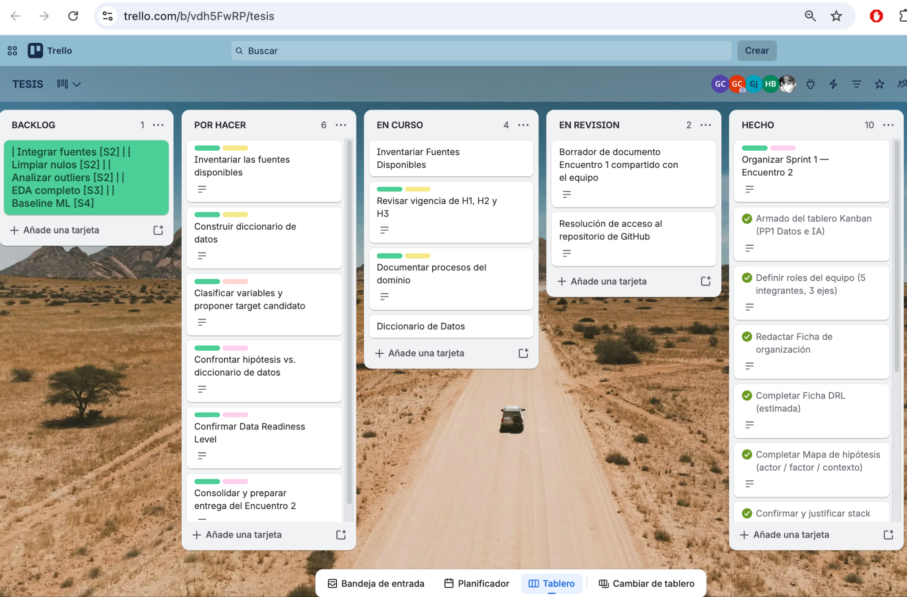
Figura 1. Tablero Trello del proyecto, captura del 07/09/2026. Evidencia estados y tareas de los encuentros; los contadores muestran carga de trabajo, no límites configurados.

1.6 Data Sprint 0: equipo y responsabilidades
Integrante | Eje | Responsabilidad inicial
Teo Finelli | Producto y Gestión | Tablero Kanban, coordinación y seguimiento.
Héctor Banega | Producto y Gestión / dominio | Contacto con la organización, conocimiento del dominio, hipótesis y DRL.
Gastón Chanquía | Negocio y Datos | Organización, problema, decisión y origen de hipótesis.
Gastón Cressa | Modelado / IA | Arquitectura de solución, stack y diccionario.
Germán Cochis | Modelado / IA | Estrategia analítica, stack y modelado.
Melisa Farías | Modelado / IA | Modelado estadístico y algorítmico, perfilado y análisis.

Los roles identifican referentes y responsabilidades de comunicación, sin impedir la colaboración transversal. Todos los integrantes pueden aportar a las tres áreas. El referente consolida el resultado de su eje, mantiene su trazabilidad y lo presenta; la elaboración y la revisión pueden realizarse en conjunto.

1.7 Stack tecnológico inicial y justificación
Tecnología | Función | Justificación
Python 3.12 | Lenguaje principal | Ecosistema suficiente para generación, limpieza, análisis y modelado.
Colab / Jupyter | Notebooks reproducibles | Permiten compartir experimentos sin exigir una instalación compleja.
pandas + NumPy | Preparación y análisis | Perfilado, limpieza, normalización, uniones e indicadores.
scikit-learn | Modelado y evaluación | Reglas base, métodos estadísticos y modelos no supervisados.
Plotly | Visualización | EDA, KPIs y comunicación interactiva de hallazgos.
Git + GitHub | Versionado | Trazabilidad, ramas, revisión y colaboración.
FastAPI / React | Evolución posible | Capa futura de consulta e interfaz; no es necesaria para la POC.
Azure / Power BI | Evolución opcional | Puede incorporarse si el volumen o consumo de resultados lo justifica.
Por qué alcanza: El stack permite recorrer de punta a punta el ciclo académico —generar, perfilar, limpiar, integrar, analizar, visualizar y evaluar— sin sumar infraestructura antes de demostrar valor.

1.8 Ficha de organización y DRL estimado
Base del relevamiento inicial. El punto de partida es el conocimiento del circuito de flota aportado por Héctor Banega: carga de combustible, registro administrativo, características de los vehículos y disponibilidad de telemetría. De allí surgen la decisión de priorizar revisiones y las hipótesis sobre calidad, identificación y contexto. El generador traduce ese conocimiento a un escenario académico; los archivos y el diagnóstico posterior permiten confrontarlo con datos accesibles.

Campo | Definición inicial
Fuentes previstas | Flota, telemetría, consumo interno y consumo externo.
Accesibilidad | Datasets sintéticos disponibles en archivos estructurados y versionados.
Problemas esperados | Duplicados, faltantes, formatos mixtos, identificadores inconsistentes y relaciones ambiguas.
DRL estimado | Banda B: datos accesibles, pero todavía crudos y no validados para análisis confiable.
Por qué no A | Aún faltan perfilado completo, limpieza, normalización, integración y validación de indicadores.
En esta entrega el DRL describe las fuentes sintéticas de trabajo, no certifica la madurez de los sistemas de la organización. Se utiliza la convención de la Guía de Artefactos: C, acceso no confirmado; B, datos accesibles que requieren preparación; A, datos preparados para el análisis definido.

1.9 Mapa inicial de hipótesis
Las hipótesis se formularon desde el conocimiento del negocio antes de confrontarlas con las variables disponibles. Son enunciados comprobables, no resultados.

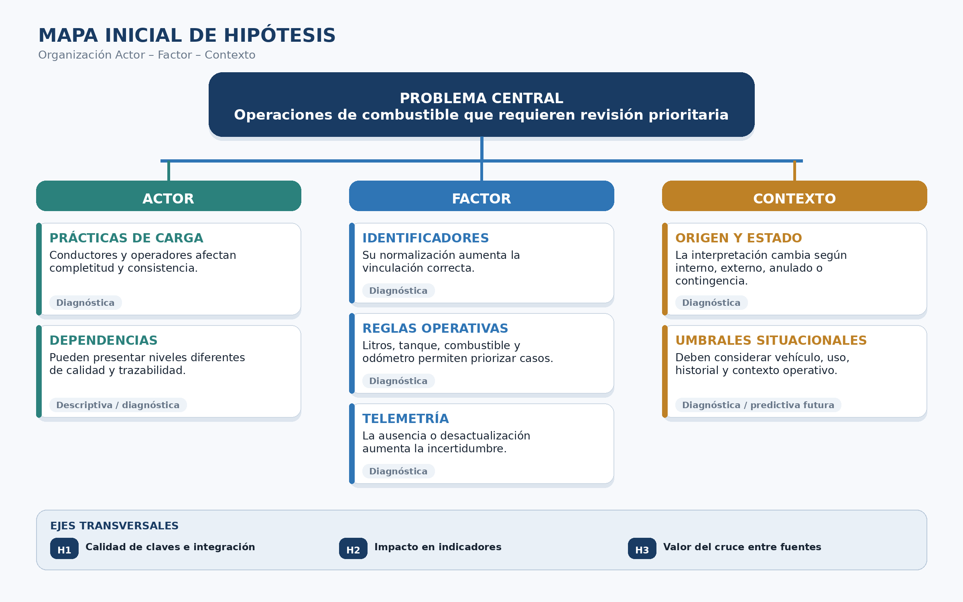

1.9.1 Hipótesis principales
ID | Hipótesis | Métricas posibles | Madurez objetivo
H1 | Normalizar dominios, matrículas y otros identificadores incrementa la vinculación correcta entre fuentes. | Tasa de vinculación; no encontrados; vínculos ambiguos. | Diagnóstica
H2 | Los errores de calidad y vinculación alteran indicadores de cobertura, consumo y eventos irregulares. | Diferencia de KPIs; vehículos sin consumo o telemetría; alertas. | Diagnóstica
H3 | Integrar flota, telemetría y consumo permite detectar inconsistencias no visibles en cada fuente aislada. | Inconsistencias cruzadas; dominios no vinculados; estados. | Diagnóstica
1.9.2 Organización Actor–Factor–Contexto

ID / categoría | Hipótesis inicial | Madurez aspiracional
A1 · Actor | Las prácticas de carga de conductores u operadores afectan la completitud y consistencia. | Diagnóstica
A2 · Actor | Las dependencias presentan diferencias de calidad y trazabilidad. | Descriptiva y diagnóstica
H1 · Factor | Normalizar identificadores aumenta la vinculación correcta. | Diagnóstica
F1 · Factor | Litros, tanque, combustible y odómetro permiten marcar operaciones para revisión. | Diagnóstica
F2 · Factor | La ausencia o desactualización de telemetría aumenta la incertidumbre de la revisión. | Diagnóstica
C1 · Contexto | El origen y el estado administrativo modifican la interpretación de una operación. | Diagnóstica
C2 · Contexto | Los umbrales deben considerar tipo de vehículo, uso, historial y contexto operativo. | Diagnóstica; predictiva como evolución

Continuidad del mapa. Los códigos identifican las mismas siete ramas del gráfico. H1 coincide con la rama de identificadores; H2 estudia el efecto conjunto de la calidad sobre los indicadores; H3 articula las reglas cruzadas; F1, la disponibilidad F2 y los contextos C1 y C2. A1 y A2 aportan la perspectiva de actores. La madurez es el nivel de análisis al que se aspira, no un resultado ya alcanzado.

2. Encuentro 2 — Validación de dominio (Sprint 1)
Pregunta eje: ¿De qué hablan estos datos y sirven para testear nuestras hipótesis?
2.1 Negocio y Datos
2.1.1 Fuentes conceptuales del dominio
Para explicar el circuito del negocio, los cuatro archivos físicos se organizan en tres fuentes conceptuales. Esta clasificación conserva la terminología del proyecto y, al mismo tiempo, deja explícita la relación entre cada fuente y los archivos disponibles.
Sigla | Fuente conceptual | Materialización y contenido
FIF | Fuente Interna de Flota | Un archivo de flota vehicular. Representa el maestro de unidades y reúne identificadores, dependencia, características técnicas y estado administrativo.
FEC | Fuente de Consumo | Dos archivos complementarios —consumo interno y consumo externo— que representan las mismas 4.760 operaciones. La vista interna aporta ticket, rendición y anulación; la externa aporta tarjeta, precio, importe, establecimiento, producto y origen.
FET | Fuente de Telemetría | Un archivo con una fotografía de 180 dispositivos: placa, estado y hora de última transmisión, odómetro y última posición disponible. No constituye un historial de recorridos.

2.1.2 Procesos relevados del negocio
Proceso del negocio | Actores y resultado
Administración de la flota | El área de flota mantiene la identificación, dependencia, estado y características de las unidades. Resultado: registro maestro de vehículos.
Abastecimiento y registro de consumo | El conductor o agente y el proveedor intervienen en la carga. Se registran vehículo, momento, volumen, producto y comprobante. Resultado: operación de consumo.
Documentación y control administrativo | El personal administrativo trabaja con tickets, rendiciones y anulaciones. Las vistas interna y externa aportan información operativa y comercial de la misma operación.
Seguimiento de disponibilidad telemétrica | El proveedor informa el último estado del dispositivo asociado al vehículo. Resultado disponible: última transmisión, posición y odómetro, sin historial de viajes en este archivo.
Revisión de operaciones | Responsables de flota y revisión examinan inconsistencias y priorizan comprobaciones. Una alerta es una indicación de revisión; no prueba fraude ni responsabilidad.
Este circuito resume los procesos representados por las fuentes y el relevamiento de dominio; no establece un procedimiento institucional formal. La normalización de claves, la unión de tablas y el cálculo de indicadores son tareas técnicas que apoyan esos procesos y se desarrollan en Modelado / IA. No constituyen etapas de abastecimiento o rendición.
2.1.3 Actores identificados
Actor | Participación en el proceso
Área administradora de la flota | Mantiene información técnica y administrativa de vehículos.
Conductor o agente | Participa en la operación e informa datos asociados a la carga.
Estación o proveedor externo | Genera el registro comercial de la transacción.
Personal administrativo | Gestiona tickets, rendiciones y anulaciones.
Área de datos o revisión | Integra fuentes, construye indicadores y analiza inconsistencias.
Proveedor de telemetría | Proporciona información del dispositivo asociado al vehículo.

2.1.4 Revisión de vigencia del mapa inicial
Hipótesis | Revisión desde el dominio | Estado
H1 — Normalización | Permanece pertinente: el dominio o patente funciona como clave natural y sus diferencias de formato dificultan la vinculación. | Vigente
H2 — Calidad e indicadores | Permanece pertinente: errores, duplicados y cargas inconsistentes pueden alterar indicadores y alertas. | Vigente
H3 — Integración | Permanece pertinente porque las fuentes aportan contextos complementarios. Su alcance no incluye recorridos históricos asociados a cada carga. | Vigente con limitaciones
A1 conserva sentido desde el dominio, pero los nombres de conductores no permiten atribuir prácticas de carga sin un maestro y una asignación temporal. A2 conserva sentido para comparar calidad entre dependencias; cualquier diferencia requiere considerar composición y volumen de la flota. F1 sigue siendo pertinente para reglas de consistencia física y operativa, sin confundir una alerta con una anomalía confirmada.
F2 sigue vigente para evaluar cobertura y antigüedad de la señal, con la limitación de disponer de una fotografía. C1 sigue vigente porque anulación, rendición y origen cambian la interpretación administrativa. Las tablas interna y externa son vistas complementarias, no dos tipos de carga. C2 sigue vigente para comparar tipos de vehículo; uso, recorridos y contexto detallado exceden los datos actuales. Ninguna hipótesis queda confirmada por esta revisión: se establece su pertinencia y alcance de contraste.
2.2 Modelado / IA
2.2.1 Inventario y perfilado inicial de fuentes
Archivo | Dimensión | Aporte principal
Flota vehicular | 250 filas × 27 columnas | Maestro de vehículos y características técnicas/administrativas.
Consumo interno | 4.760 × 10 | Vista interna con Id, ticket, rendición y anulación.
Consumo externo | 4.760 × 12 | Vista externa con precio, importe, establecimiento, producto y origen.
Telemetría | 180 × 14 | Fotografía de dispositivos, última transmisión, odómetro y posición.
Relación entre consumos: Consumo interno y externo representan las mismas 4.760 operaciones desde perspectivas complementarias. Su integración debe enriquecer la operación, no duplicar el volumen.

2.2.1.1 Relevamiento y checklist diagnóstico por fuente
El relevamiento amplía el inventario con la granularidad, los identificadores, las claves candidatas, las variables temporales y las relaciones necesarias para planificar la limpieza y la integración. Las claves se consideran candidatas hasta verificar su unicidad mediante perfilado reproducible.
Flota vehicular (250 filas × 27 columnas). Cada fila representa una unidad. Identificadores: MATRICULA, DOMINIO, NUMERO MOTOR, NUMERO CHASIS y NUMERO TARJETA. Claves candidatas: DOMINIO o MATRICULA, sujetas a control de unicidad. Variables temporales: AÑO y FECHA EXCEPCION ODOMETRO. Relaciones: DOMINIO con Placa, Dominio e IDENTIFICACION TARJETA. Aporta CAPACIDAD TANQUE y RELACION CONSUMO; requiere normalización previa de DOMINIO.
Telemetría de dispositivos (180 filas × 14 columnas). Cada fila representa un dispositivo relevado y su último estado disponible, no una secuencia histórica de viajes. Identificadores: IMEI, MSISDN, Placa y Alias. Clave candidata: IMEI; Placa funciona como clave natural de relación con la flota. Variable temporal: Hora de última transmisión. Permite contrastar el odómetro informado por el dispositivo con registros manuales, considerando placas nulas y posibles señales desactualizadas.
Consumo interno (4.760 filas × 10 columnas). Cada fila representa una operación de carga en la vista operativa y administrativa. Identificadores: Id, NumeroTicket y Dominio. Claves candidatas: Id o NumeroTicket, previa validación de unicidad; Dominio vincula con la flota. Variables temporales: Fecha y Hora. Incluye LitrosCargados, OdometroRegistrado, Anulado y Rendido, útiles para controles de calidad y trazabilidad.

Consumo externo (4.760 filas × 12 columnas). En el diseño sintético documentado constituye la vista comercial de las mismas 4.760 operaciones y aporta precio, importe, establecimiento, producto y origen de la transacción. Identificadores: IDENTIFICACION TARJETA, TARJETA y CONDUCTOR.
Clave de conciliación candidata: combinación de FECHA, IDENTIFICACION TARJETA y LITROS UNIDADES, cuya unicidad debe medirse. IDENTIFICACION TARJETA permite la relación con DOMINIO cuando contiene una patente.
El perfilado inicial muestra claves naturales imperfectas: espacios internos o periféricos, diferencias de mayúsculas/minúsculas y coexistencia de formatos de patente de seis y siete caracteres. Esto sostiene la necesidad de medir H1 mediante cruces reproducibles antes y después de normalizar.
2.2.2 Diccionario de datos
Las tablas siguientes especifican qué contiene cada columna seleccionada, su tipo analítico y la función que cumple en el negocio. Se priorizan las variables necesarias para comprender y contrastar H1, H2 y H3.
2.2.2.1 Fuente Interna de Flota (FIF)
La FIF representa el maestro de activos vehiculares. Sus filas corresponden a registros de unidades y sus columnas describen identificación, asignación, características técnicas y situación operativa.
Variable | Tipo / clasificación | Contenido y función de negocio
MATRICULA | Identificador | Identificador administrativo del vehículo.
DOMINIO | Identificador / categórica | Clave natural para vincular las fuentes.
DEPENDENCIA | Categórica | Área responsable de la unidad.
TIPO VEHICULO | Categórica | Clase operativa del vehículo.
AÑO | Numérica | Año del vehículo y referencia de antigüedad.
ESTADO | Categórica | Situación operativa o administrativa.
TIPO COMBUSTIBLE | Categórica | Producto compatible con la unidad.
CAPACIDAD TANQUE | Numérica | Máximo físico esperado para una carga.
RELACION CONSUMO | Numérica | Consumo de referencia para comparaciones.
2.2.2.2 Fuente de Telemetría (FET)
La FET contiene una fila por dispositivo relevado en la fotografía disponible. Sus columnas informan la asociación con el vehículo y el último estado comunicado; no describen una secuencia histórica de viajes.
Variable | Tipo / clasificación | Contenido y función de negocio
Placa | Identificador | Clave natural de vinculación con el dominio de flota.
Estado transmisión | Categórica | Disponibilidad o estado comunicado por el dispositivo.
Hora de última transmisión | Temporal | Antigüedad de la última señal disponible.
Odómetro | Numérica | Medición acumulada informada por el dispositivo.
Latitud / Longitud | Numérica | Última posición disponible, sin reconstrucción de recorrido.

2.2.2.3 Fuente de Consumo (FEC)
La FEC se materializa en dos tablas con las mismas 4.760 operaciones. Cada fila representa una carga y las columnas comunes permiten reconocer la correspondencia; las columnas exclusivas aportan perspectivas administrativas y comerciales complementarias.
Vista | Variable | Tipo / clasificación | Contenido y función de negocio
Interna | Id | Identificador | Identificador de la operación interna.
Interna | Fecha + Hora | Temporal | Momento de la carga.
Interna | Dominio | Identificador | Vehículo informado en la operación.
Interna | LitrosCargados | Numérica | Volumen registrado.
Interna | OdometroRegistrado | Numérica | Odómetro declarado al cargar.
Interna | NumeroTicket | Identificador | Comprobante de la operación.
Interna | Rendido | Binaria / categórica | Estado de rendición administrativa.
Interna | Anulado | Binaria / categórica | Indica si la operación fue anulada.
Externa | IDENTIFICACION TARJETA | Identificador | Vehículo o identificación informada al proveedor.
Externa | PRECIO PVP ESTABLECIMIENTO | Numérica | Precio unitario informado.
Externa | IMP TOT PVP ESTABLECIMIENTO | Numérica | Importe total de la transacción.
Externa | ESTABLECIMIENTO | Categórica | Estación donde se realizó la operación.
Externa | PRODUCTO | Categórica | Combustible informado.
Externa | ORIGEN DE TRANSACCION | Categórica | Modalidad normal o de contingencia.

2.2.3 Variable objetivo (target)
Aspecto | Definición del target candidato
Unidad de análisis | Una operación de combustible conciliada entre ambas vistas, identificada de manera única.
Candidato | es_anomalia: etiqueta binaria de anomalía operativa sintética. tipo_anomalia describe la anomalía inyectada. Son nombres propuestos, no columnas confirmadas en los cuatro Excel.
Valores | 1: evento anómalo identificado en la referencia del generador; 0: evento normal según esa referencia. Sin correspondencia verificable, la etiqueta es desconocida; ausencia de alerta no equivale a normalidad.
Calidad del dato | Los errores de formato, nulos o uniones incorrectas se registran por separado. Un error de representación no demuestra un consumo anómalo.
Uso previsto | El enfoque inicial no supervisado no necesita target para entrenarse. Las etiquetas se reservan para evaluar; un enfoque supervisado futuro requiere etiquetas verificadas y una partición de evaluación independiente.
Vinculación con hipótesis | H1 evalúa vínculos; H2 evalúa cambios de indicadores; H3 y F1 estudian detección cruzada. La etiqueta sirve para evaluar detección, pero no reemplaza las métricas específicas de H1 y H2.
El README describe ground_truth.csv como salida del generador relacional. Antes de usarlo como referencia de estos Excel debe comprobarse su correspondencia por operación y versión. Las etiquetas y las claves internas de verdad se mantienen fuera de las variables predictoras. Evaluar un modelo contra la misma regla que produjo sus etiquetas solo demostraría concordancia con esa regla, no capacidad independiente de detectar anomalías reales.

2.3 Producto y Gestión
2.3.1 Mapa de hipótesis confrontado con el diccionario
ID | Variables del diccionario | Contraste posible y límite
H1 | DOMINIO, Placa, Dominio, IDENTIFICACION TARJETA. | Comparar vínculos únicos, no encontrados y ambiguos antes/después. Más coincidencias no prueba corrección: verificar contra correspondencias de referencia cuando existan.
H2 | Claves, litros, odómetros, Anulado, Rendido; métricas derivadas de nulos y duplicados. | Comparar KPIs sobre el mismo período y universo, conservando reglas de cálculo. Separar cambios de calidad de cambios de población.
H3 | Claves de las cuatro fuentes, tanque, combustible, producto y telemetría. | Comparar inconsistencias visibles por fuente con las visibles tras integrar. Limitación temporal: no reconstruir viajes con una última posición.
A1 | Campos de calidad y nombres de conductor en las fuentes; sin maestro temporal. | Parcial: describir errores de registro. Sin información suficiente para explicar su causa por prácticas individuales.
A2 | DEPENDENCIA y claves de flota; nulos, duplicados y vinculación derivados. | Comparar tasas por dependencia y tamaño del grupo. No atribuir causas a la dependencia sin controlar tipo y composición.
F1 | LitrosCargados, CAPACIDAD TANQUE, PRODUCTO, TIPO COMBUSTIBLE, odómetros. | Reglas de volumen, compatibilidad y secuencia de odómetro. El consumo por distancia exige intervalos válidos y un supuesto explícito sobre abastecimiento.
F2 | Placa, Estado transmisión, Hora de última transmisión. | Medir cobertura y antigüedad respecto de una fecha de corte. El último estado no prueba disponibilidad al momento de cada carga.
C1 | Anulado, Rendido, ORIGEN DE TRANSACCION. | Comparar indicadores con reglas de inclusión por estado y origen. No sumar como eventos distintos las dos vistas del consumo.
C2 | TIPO VEHICULO, RELACION CONSUMO, fechas y odómetros de consumo. | Comparar grupos y secuencias válidas. Unidad de consumo, uso y contexto deben estar definidos; sin viajes históricos no se contrasta el contexto completo.

2.3.2 Madurez analítica revisada
ID | Objetivo inicial | Alcance realista con estas fuentes
H1 | Diagnóstico | Diagnóstico de vinculación; comprobar exactitud además de cobertura.
H2 | Diagnóstico | Diagnóstico del efecto de la preparación en indicadores.
H3 | Diagnóstico | Diagnóstico de inconsistencias cruzadas; sin validación histórica espacial.
A1 | Diagnóstico | Descripción de calidad; explicación por prácticas individuales sin datos suficientes.
A2 | Descriptivo / diagnóstico | Descripción comparativa; diagnóstico exploratorio condicionado por composición.
F1 | Diagnóstico | Diagnóstico por reglas de consistencia y revisión de excepciones.
F2 | Diagnóstico | Descripción de cobertura y antigüedad; diagnóstico acotado a la fotografía.
C1 | Diagnóstico | Diagnóstico por comparación de estados y modalidades documentadas.
C2 | Diagnóstico / predictivo futuro | Descripción y diagnóstico por tipo; predicción futura sujeta a historia y evaluación.
Continuidad y ampliación
Las siete ramas originales y H1–H3 están cubiertas en las tablas anteriores. Las hipótesis con información parcial se conservan con su límite explícito. El análisis individual de playeros y del estilo de conducción se registra como ampliación futura: no reemplaza ramas del mapa inicial.

2.3.3 Ficha DRL confirmada
Campo | Resultado
Fuentes evaluadas | Cuatro archivos sintéticos: flota, consumo interno, consumo externo y telemetría.
Nivel confirmado | Banda B — datos accesibles pero crudos.
Justificación | Las fuentes existen y pueden inspeccionarse, pero requieren perfilado, normalización, deduplicación e integración.
Por qué no C | Los archivos ya fueron obtenidos y verificados.
Por qué no A | Todavía no existe una tabla analítica limpia, integrada y validada.
Riesgos | Claves naturales imperfectas, nulos, duplicados, formatos heterogéneos y vínculos ambiguos.
Próximo paso | Completar el perfilado reproducible y construir la tabla analítica maestra.
La confirmación se limita a la accesibilidad y preparación de estas fuentes sintéticas. El generador y los manifiestos respaldan trazabilidad técnica; no acreditan por sí mismos representatividad estadística, exactitud de cada vínculo ni eficacia de un modelo. El paso a banda A requiere resultados de perfilado e integración reproducibles y criterios de aceptación para el análisis seleccionado.
2.4 Artefactos del Encuentro 2
Diccionario de datos de las cuatro fuentes; mapa de hipótesis confrontado con las variables disponibles; ficha DRL confirmada; y registro de hipótesis vigentes, limitadas y pendientes.

2.4.1 Evidencia de código, generación y trazabilidad
Las siguientes capturas, aportadas el 07/09/2026, muestran la organización del repositorio y la documentación de generación. Se utilizan como evidencia documental; los parámetros de ejemplo no se presentan como resultados de ejecución ni sustituyen los manifiestos de cada archivo.
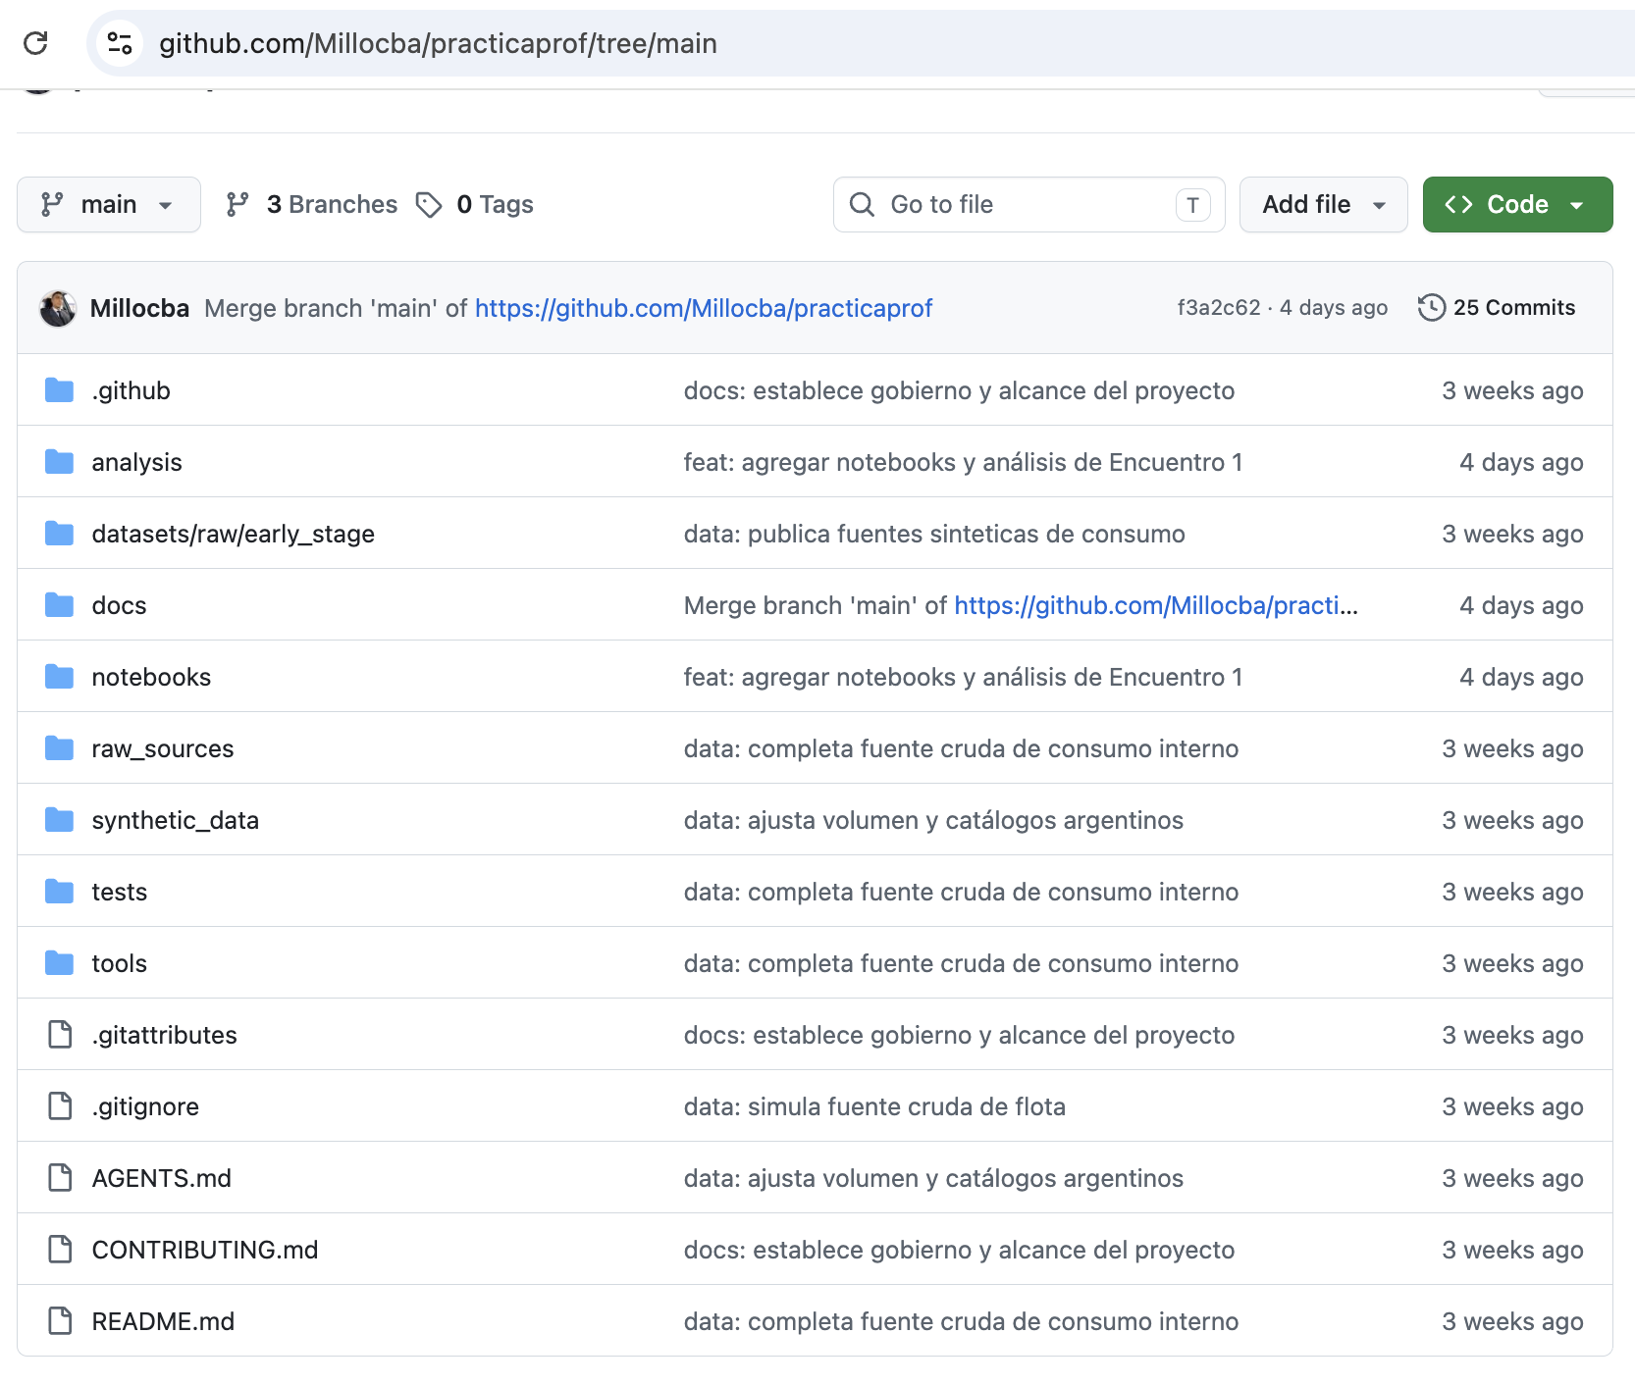
Figura 2. Repositorio Millocba/practicaprof: estructura de código, documentación, pruebas y datos; se observan ramas e historial de commits. La captura no acredita por sí sola revisiones de pull requests.
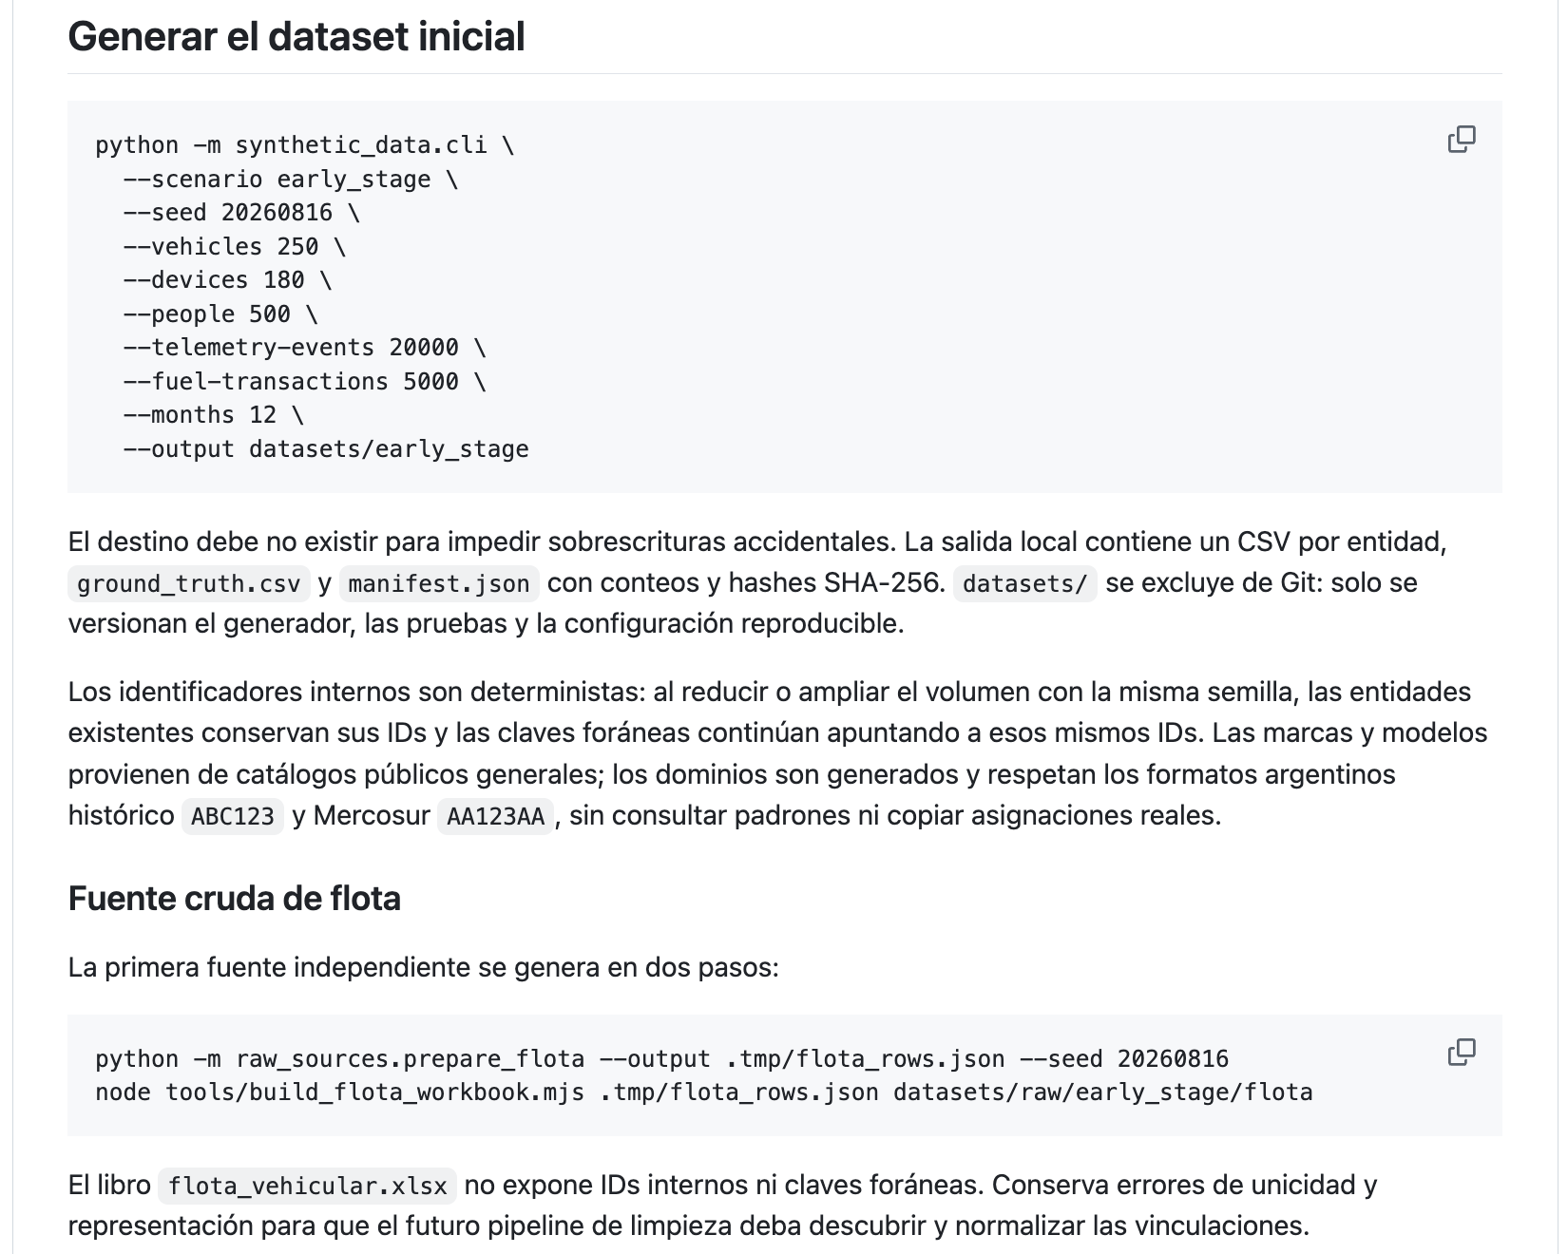
Figura 3. Instrucciones del generador: escenario, semilla 20260816, volúmenes de ejemplo y salidas ground_truth.csv y manifest.json. El generador relacional ampliado se distingue de las fuentes crudas.

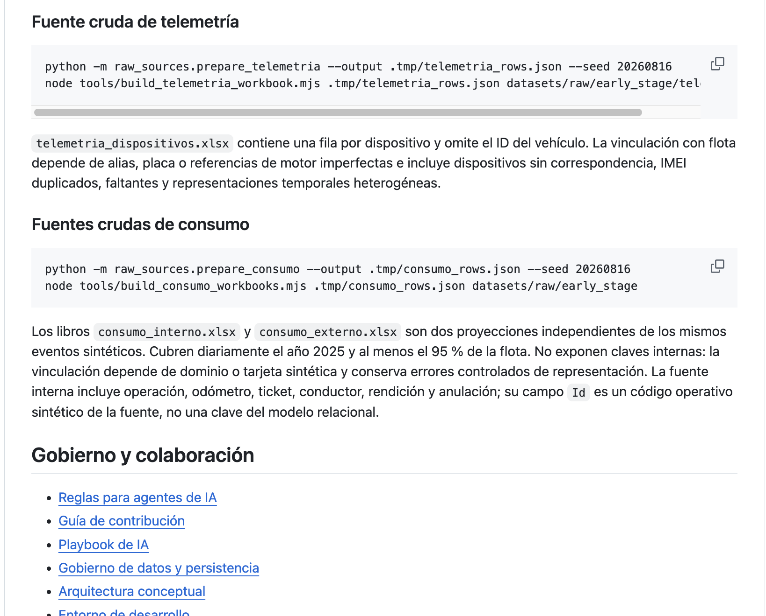
Figura 4. Documentación de fuentes crudas: fotografía de telemetría y dos proyecciones de los mismos consumos. Fundamenta la granularidad y evita duplicar operaciones al integrar.
Trazabilidad de la generación. Para reproducir una versión se conserva el commit del código, la semilla, los parámetros, el comando, el entorno y los manifiestos de salida. Los conteos y hashes identifican los archivos; las reglas describen cómo se introducen los problemas de calidad y las anomalías. La documentación del generador permite repetir un escenario, mientras que su utilidad para representar el dominio requiere justificar los supuestos y contrastar sus límites.

2.5 Cierre del Sprint 1
El Sprint 1 consolida la comprensión del dominio y de las cuatro fuentes sintéticas. El mapa mantiene continuidad entre sus categorías, las hipótesis principales y las variables disponibles. H1 y H2 pueden abordarse mediante comparaciones reproducibles de vinculación e indicadores; H3 permite estudiar el aporte de integrar fuentes. Las ramas sobre prácticas individuales, disponibilidad histórica de telemetría y contexto completo de uso conservan su valor, con alcances limitados por los datos.
El siguiente ciclo debe perfilar y normalizar las claves, conservar los valores originales y conciliar consumos sin duplicarlos. La tabla analítica permitirá contrastar hipótesis y construir una línea base de reglas. Después se evaluará si el aprendizaje automático mejora esa base, con métricas y referencia separadas. Los resultados se circunscriben al escenario sintético.

